আদা খাওয়ার উপকারিতা

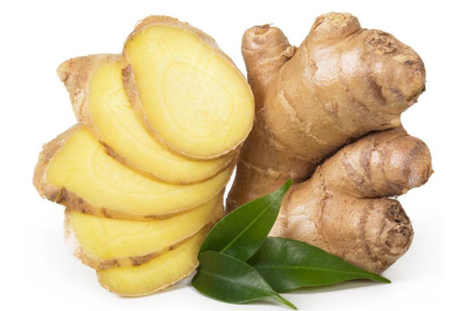

আদা খাবারে স্বাদ বাড়ানোর পাশাপাশি আমাদের দেহের সুস্থতার জন্য বিশেষভাবে উপযোগী। এছাড়াও কাঁচা আদায় রয়েছে দারুণ সব উপকারিতা।
খেতে একেবারেই ইচ্ছে হচ্ছে না? অসুস্থ বোধ করছেন খাবার দেখলেই? কোনো সমস্যাই নয়। খাওয়ার আগে ১ চা চামচ তাজা আদা কুচি খেয়ে নিন। মুখের রুচি ফিরে আসবে।

প্রতিদিন মাত্র ১ ইঞ্চি পরিমানের আদা কুচি খাওয়া অভ্যাস সাইনাসের সমস্যা প্রতিরোধে সহায়তা করে।
হাতে পায়ের জয়েন্টে ব্যথা হলে সাহায্য নিতে পারেন আদার তেলের। খানিকটা অলিভ অয়েলে আদা ছেঁচে নিয়ে ফুটিয়ে নিন ৫ মিনিট। ঠাণ্ডা হলে ছেঁকে এই তেল দিয়ে ম্যাসাজ করুন হাতে পায়ের জয়েন্টে। আদার অ্যান্টিইনফ্লেমেটরি উপাদান দূর করে দেবে ব্যথা।
বমি বমি ভাব হচ্ছে? কিংবা মাথা ঘুরানো? একটুখানি আদা স্লাইস করে লবণ দিয়ে চিবিয়ে খেয়ে নিন। দেখবেন বমি ভাব একেবারেই কেটে গিয়েছে।
হজমে সমস্যার কারণে পেতে ব্যথা হলে আদা কুচি খেয়ে নিন। আদা পেতে গ্যাসের সমস্যা থেকেও মুক্তি দিতে বেশ কার্যকরী।
খাবারের পুষ্টি দেহে সঠিকভাবে শোষণ করার ক্ষমতা বাড়ায় আদা। তাই প্রতিদিন খুব সামান্য পরিমাণে হলেও আদা খাওয়া অভ্যাস করা উচিত সকলের।
বুকে সর্দি কফ জমে গিয়েছে? নিঃশ্বাস টানতে সমস্যা হচ্ছে? ২ কাপ পানিতে আদা কুচি দিয়ে ফুটিয়ে নিন। পানি যখন অর্ধেক হয়ে আসবে জ্বাল হয়ে তখন ছেঁকে নামিয়ে ১ টেবিল চামচ মধু মিশিয়ে পান করে ফেলুন। বেশ আরাম পাবেন।

মোঃ সাখাওয়াত হোসেন
প্রভাষক
ইসলামের ইতিহাস ও সংস্কৃতি বিভাগ
আগানগর ডিগ্রি কলেজ,
বরুড়া, কুমিল্লা।

(সূত্রঃ অনলাইন ডেস্ক )

